助成事業完了報告書
宛 先： 日本財団
会長 笹川 陽平 殿 | 報告日付： ２０１７ 年 ３ 月 ２３ 日
 | 事業ID： ２０１６３５２９４４
 | 事業名： 送迎車（軽自動車） の整備
 | 団体ID： ５２７２１７
 | 団体名： 一般社団法人 もいちど会
 | 代表者名： 代表理事 岡林 純子 ㊞
 | TEL： 0463 － 91 － 9050
 | FAX： 0463 － 91 － 9050
 | 住 所： 〒 259 － 1105
 | 神奈川県伊勢原市大住台 ３－５－１７
 | 事業完了日： ２０１７ 年 ３ 月 １５ 日
事業費総額 , 799 ,000 円
助成金額 , 630 ,000 円

事業目標の達成状況：
在宅サービスの担い手として、当法人には地域に密着した様々な福祉サービスの提供が求められている。本事業の実施により、より安定したサービスの提供ができ、地域福祉の向上に貢献することができる。

事業成果物：福祉車両
事業報告：
（１）車 種 ホンダ／N－BOX 軽自動車 ２WD／AT ガソリン ４名 １台

（２）使用施設 神奈川県秦野市鶴巻１９２１－１
施設名 もいちど倶楽部
事務担当者連絡先：
氏名：＿＿岡林 純子＿＿＿
電話：＿＿050-3585-9346 ＿
別 紙
事業ＩＤ： ２０１６３５２９４４
２０１７ 年 ３月 ２３日
日本財団
会長 笹川 陽平

受 領 者 神奈川県伊勢原市大住台３－５－１７
一般社団法人 もいちど会
代表理事 岡林純子 ㊞
電話番号 ０４６３ － ９１ － ９０５０

貴財団より助成を受けた 送迎車（軽自動車） の整備 については、下記のとおり納車
を受け、検収のうえ､ 受領したことを確認いたしました。

記

１． ホンダ／N－BOX 軽自動車 ２WD／AT ガソリン ４名
２． １ 台
３． ２０１７ 年 ３ 月 １５ 日
４． 神奈川県秦野市鶴巻１９２１－１
５． 岡林純子
（団体担当者）
６． Honda Cars中央神奈川 伊勢原店
（販売会社担当者）

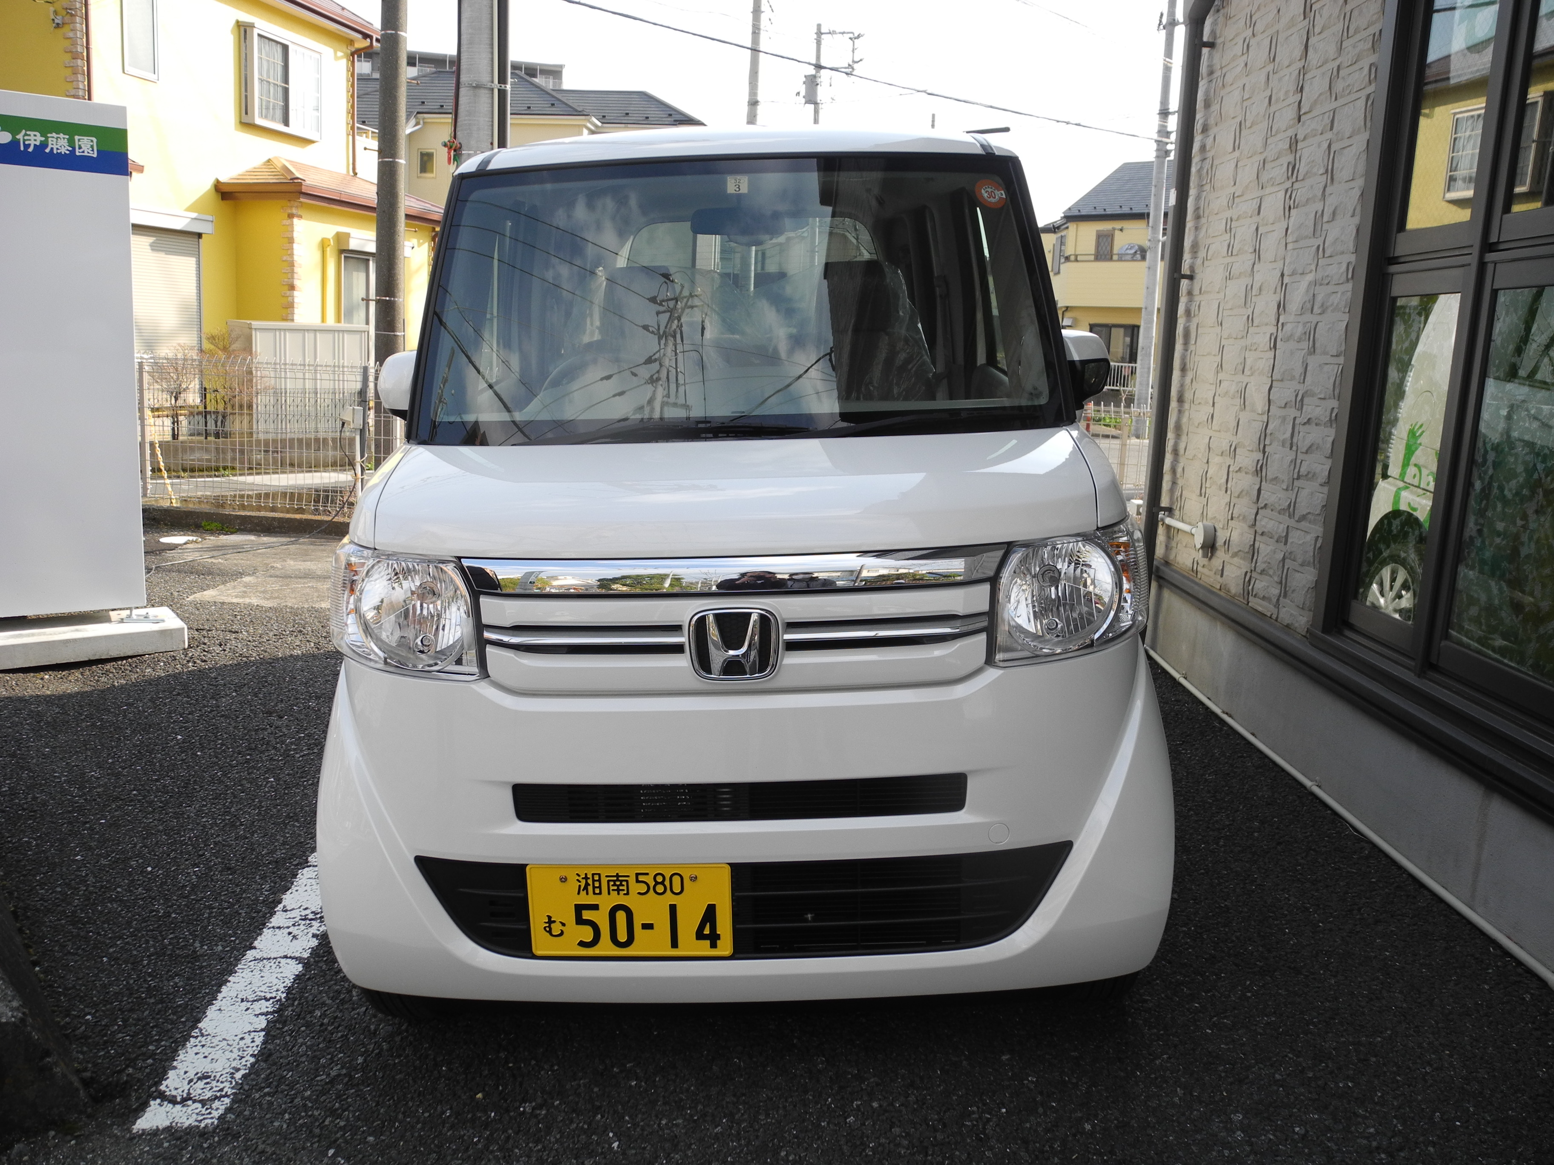
[ 車両写真 ]

車両全体を正面から撮った写真
（車両ナンバープレートが確認できるもの）

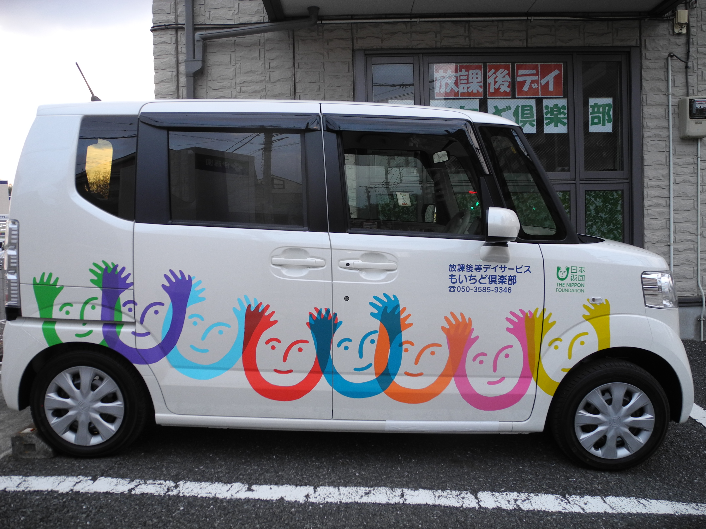

車両全体を側面から撮った写真
（車体表示・団体名・施設名などが確認可能なもの）

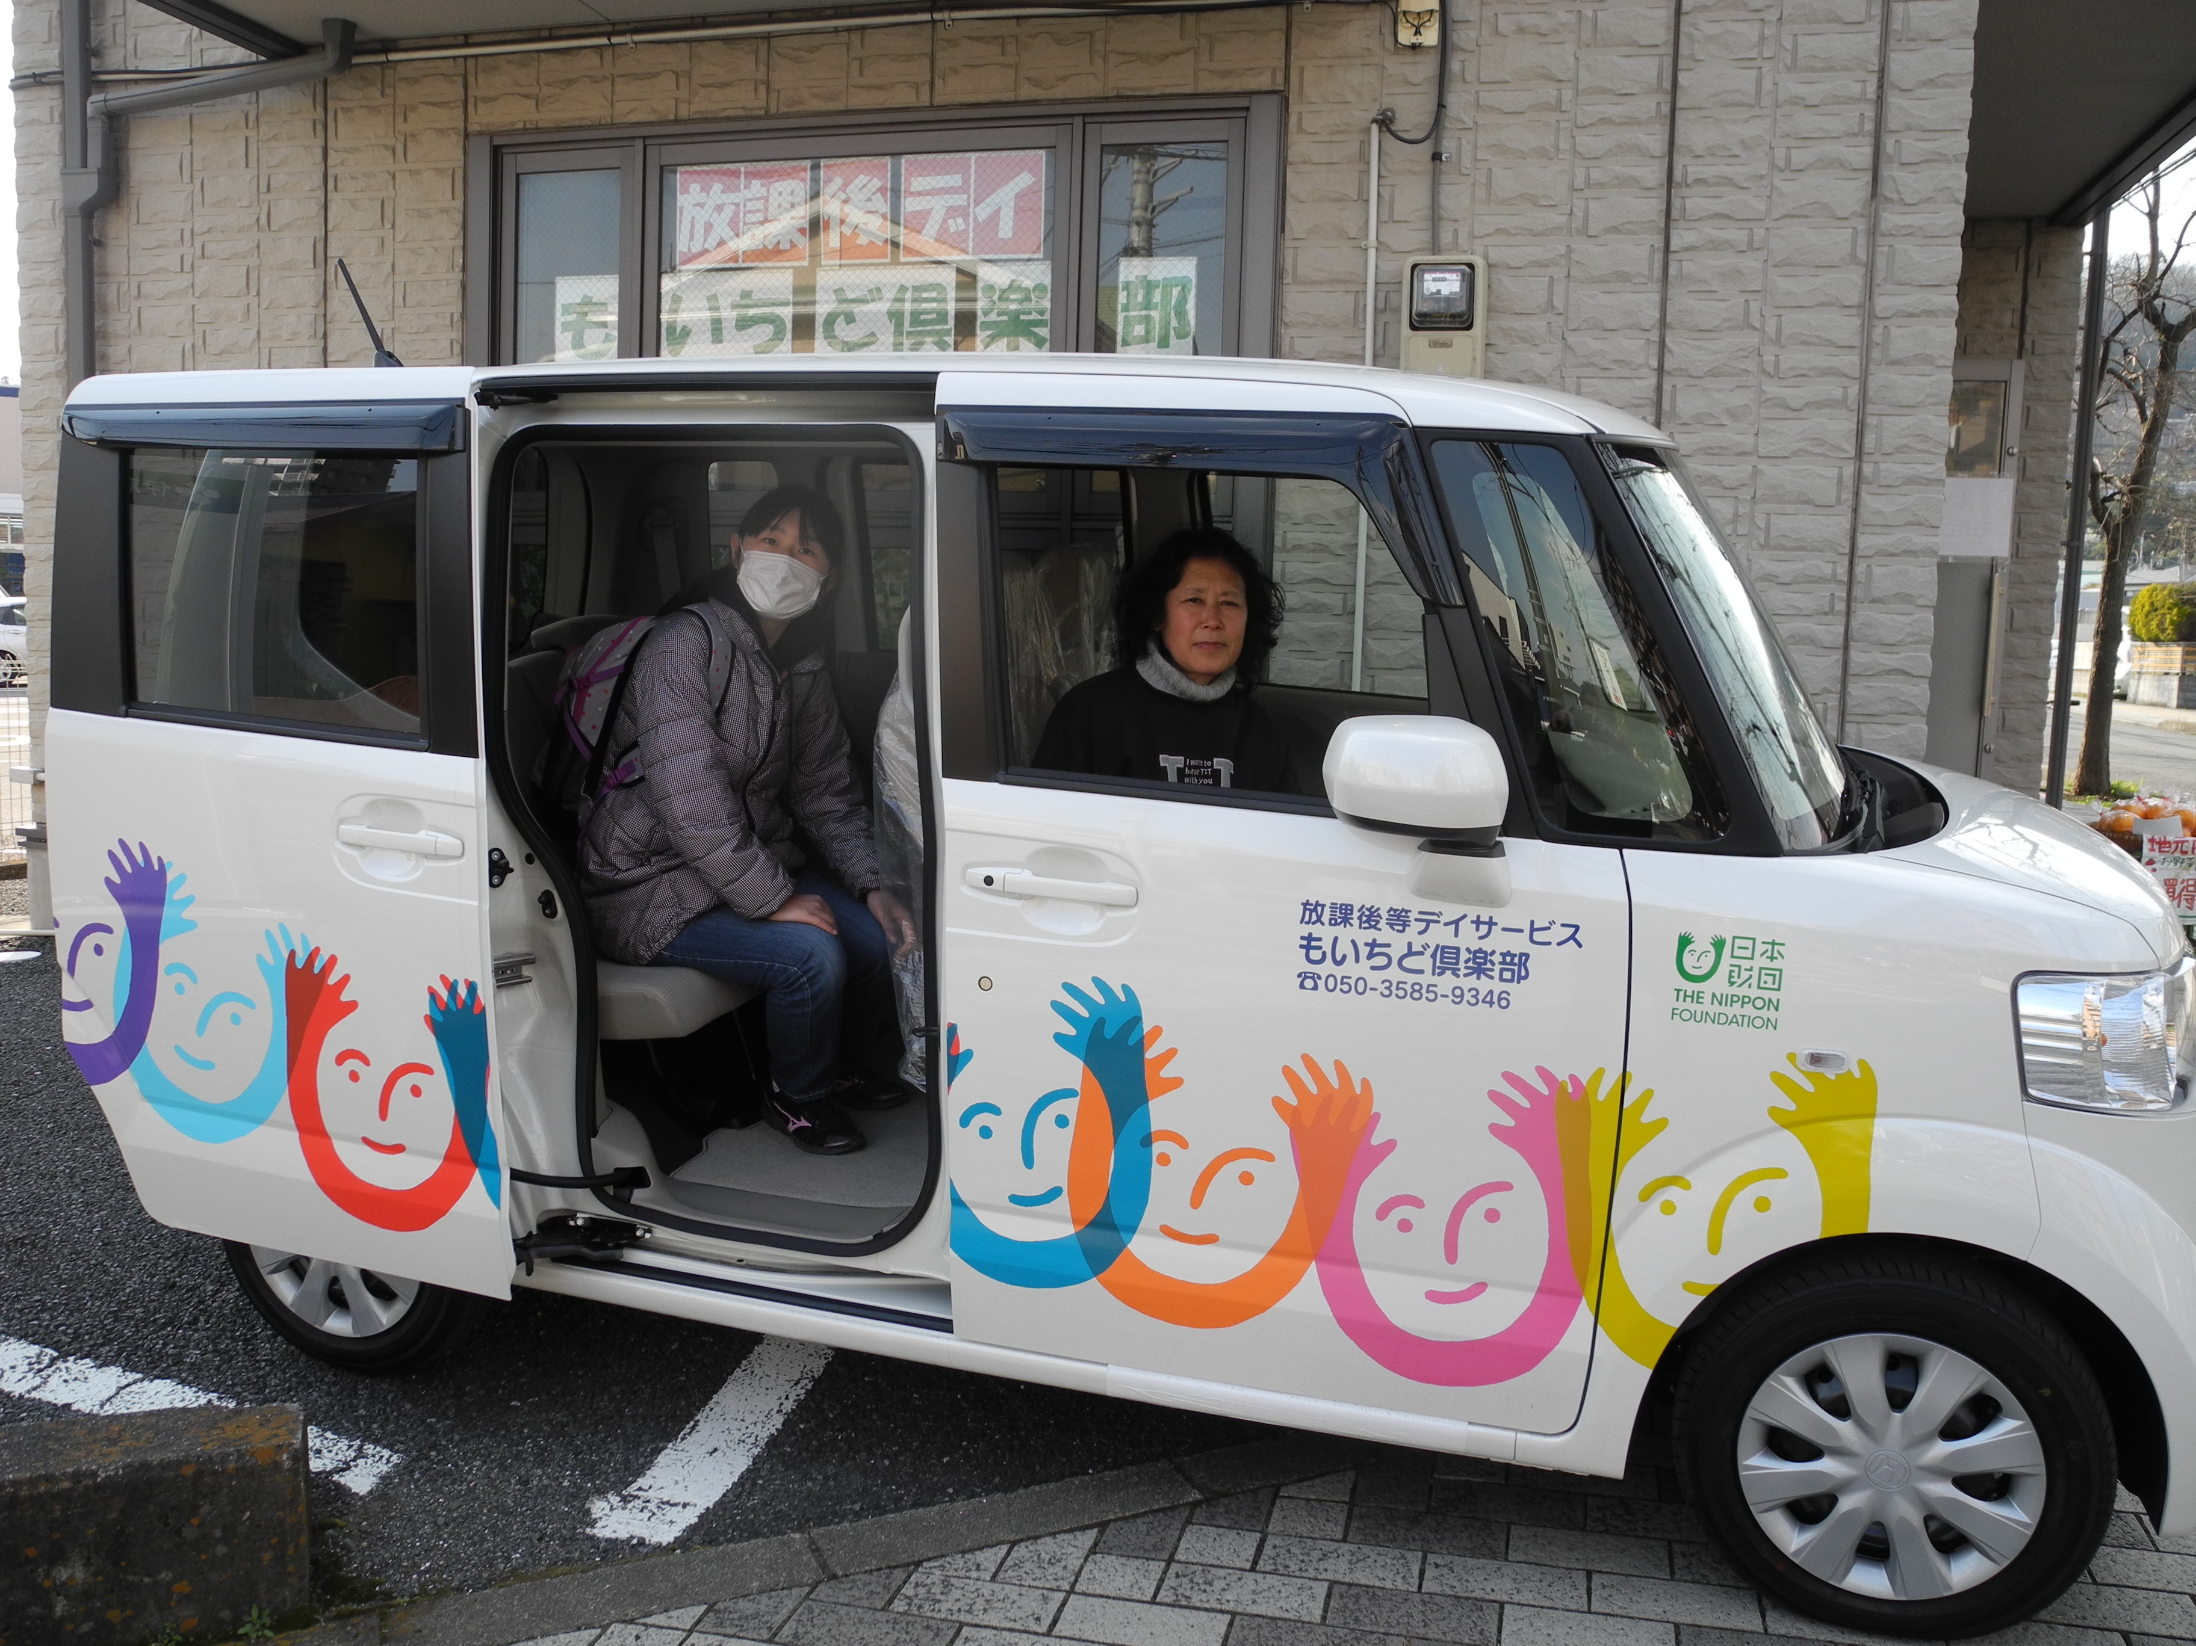

活動中の写真
（利用者又はスタッフが実際に車両を利用している様子を
撮ったもの。なければ車両とスタッフが写っているもの）

 | 年 |  | 月 |  | 日

